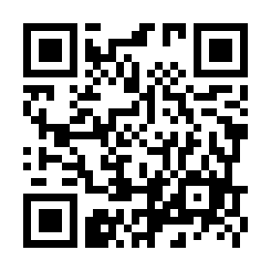
里親支援センターからふる 担当者宛
FAX：082-263-3017
グーグルフォーム
ﾒｰﾙ：fostering.hiroshima@shudoin.or.jp
広島県里親制度推進フォーラム申込書
〆切 令和５年１２月１０日（日）まで
※申込書の取扱いには十分注意し、ご記入いただいた情報は、このフォーラムのためだけに使用し、
複製や転載、第三者への提供は行いません。
お名前  （参加人数） | ・  ・  ・  計 名
ご連絡先  （代表者） | ご住所 〒  電話番号

